LX6205_NB使用说明
- 取消WIFI通信功能；
- GPRS模块更改成NBIOT模块:
- 服务器设置：601~604编程项不需要设置，默认服务器地址；通讯卡只能使用NB专用卡，主机NB模块IMEI需要平台注册才可以使用；
- 远程布撤防操作主机10s内生效；
- 主机心跳默认是30分钟，712默认值1E；
- V6增加121.42.53.6:7090服务器平台;
- V6绑定慧传账户；
- V6掉线监测时间设置：
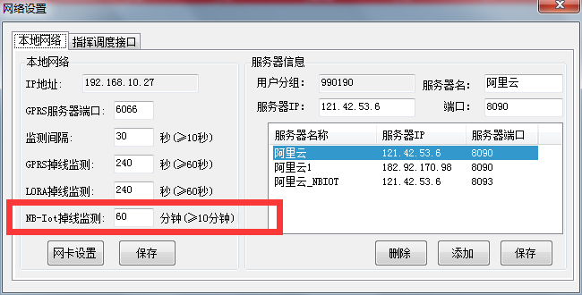
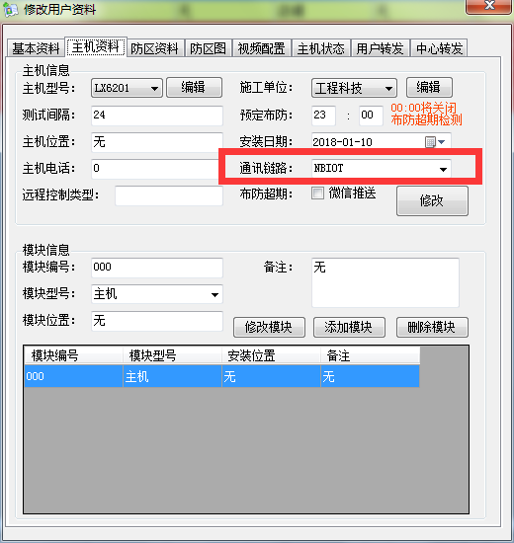

- 主机连接平台编程设置：600默认10，110+100默认IMEI后12位；
- 主机→V6：
600编00，110+加密狗号，100自定义用户编号；
主机连 V6时默认普通报警主机，主机NB模块IMEI只需要平台注册就可以使用。
- 主机→慧传→V6：
600默认10，110+100默认使用NB模块IME后12位作为中心分组号；
主机连接慧传时，主机NB模块IMEI码要注册到慧传，再用慧传平台转V6中心。
- 主机加卡片机→慧传→V6：
①600编01：卡片机为主、主机为备模式，主机产生警情信息时卡片机先传输：如果10s内都没有传输成功切换到主机传输；
②600编04：卡片机和主机同时传输，没有10s延时；
注意：主机110+100编程项要编辑为卡片机的MAC。
主机加卡片机连接慧传，主机NB模块IMEI码和卡片机的MAC都要注册到慧传，再用慧传平台转V6中心。

